Как помочь ребенку осознать свою уникальность
Любое «я», даже самое наивное, – это не единство, а многосложнейший мир, это маленькое звездное небо, хаос форм, ступеней и состояний, наследственности и возможностей.
Многие великие мыслители считают, что цель жизни заключается в максимальном выражении себя. Но для того, чтобы реализовать свой потенциал, человеку необходимо осознать самого себя, иметь мужество и желание заглянуть в хаос собственной души. Как же нам помочь ребенку не стыдиться самого себя, как помочь выразить свою уникальность, следовать своей природе?
Мы с вами уже говорили, что многие вещи дети чувствуют интуитивно. Поэтому, если вы хотите, чтобы ваш ребенок гордился своими отличительными чертами, посмотрите на себя, на свое отношение к этим его чертам. Для начала обратите внимание на свое поведение, задайте себе несколько вопросов.
1. Могу ли я принять те качества в ребенке, которые отличают его от других?
2. Поощряю ли я в ребенке чувство гордости за свои уникальные качества?
3. Создаю ли я ситуации, при которых ребенок имеет возможность глубже раскрыть себя, свои интересы, истинные чувства?
Относиться к ребенку как к индивидуальности с самого рождения помогают труды философов эзотерического направления. Согласна, их взгляды полны неожиданностей, особенно для нас, педагогов постсоветского пространства, а многие их идеи кажутся шокирующими и непонятными. Но я хочу отметить одно: можно по-разному относиться к эзотерической философии, но знать, что существует такой подход к трактовке сущности ребенка, каждый мыслящий воспитатель должен. Очень многим именно эта философия помогла взглянуть на ребенка с уважением и пониманием.
Каждый ребенок нуждается в ощущении своей уникальности, он хочет знать, что его особые качества оценены другими и вызывают уважение. Самоуважение, которое, кстати, не является врожденным качеством, а приобретается в ходе жизни, напрямую зависит от того, как развивается самооценка вашего малыша.
При этом важно помнить, что развитие индивидуальности – это постепенный процесс, который начинается с внутреннего понимания себя, осознания своего отличия. По мере того как ребенок осознает себя, он замечает все больше и больше, что не все его качества присущи другим людям, что его картина себя может не совпадать с картиной другого.
Для высокой самооценки важно, чтобы у ребенка не просто развивалось осознание своего отличия от других, но чтобы ему было комфортно с этими своими отличиями, чтобы он мог думать о себе: «У меня есть качества, которых у других нет. Такого, как я, в мире больше нет. Я единственный и уникальный! Здорово-то как!»
Удивительно доходчиво о таких сложных вещах говорит своим читателям – подросткам американский учебник: «Твоя личность – это уникальная комбинация чувств, мыслей и поведения, которые отличают тебя от кого-либо другого. Частично твоя личность определяется твоей реакцией на проблемы, новые ситуации и другие события. Твоя я-концепция – это взгляд на те уникальные качества, которыми ты обладаешь. В основном это то, как ты видишь себя. Как ты можешь описать себя? Можешь ли ты описать свои сильные стороны так же хорошо, как и слабые? Иногда подростки имеют склонность к фокусированию или преувеличению своих изъянов и не обращают внимания на сильные стороны. Это приводит к формированию излишне негативной я-концепции».
Действительно, многие дети не чувствуют себя комфортно с самим собой, более того, вместо того чтобы «смаковать» свою изюминку, они купаются в своих недостатках, в жалости к себе. Поэтому для таких ребят будут полезны упражнения, которые помогут им:
• принять себя, свою уникальность, те качества, которыми они отличаются от других. Высокая самооценка начинается со знания, что каждый человек достоин любви и принятия;
• осознать свои интересы, роли и способности. До того, как ребенок сможет осознать свое отличие от других, он должен понять, каков он.
Для начала попробуйте приведенные ниже игры.

Упражнения «Мой шедевр»
Возьмите цветную бумагу, карандаши и за пять минут нарисуйте любую картинку – лучше, чтобы это был какой-нибудь простой рисунок или абстракция. Во время этого творчества беседуйте с ребятами, шутите. После окончания спросите: «Вы когда-нибудь видели такое раньше? Точно такое?»
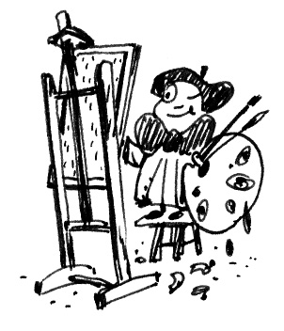
Подведите детей к мысли, что каким бы ни был ваш шедевр, дублировать его невозможно, потому что нельзя точно так же провести линии и подобрать краски. Картинка может быть очень похожей. Но это не будет то же самое.
После дискуссии пусть дети сами нарисуют свои шедевры (5—10 минут). Потом обсудите с ними то, что каждый их рисунок уникален и точно так же уникален каждый человек. Подведите их к мысли, что каждый из них имеет свои отличия, свои особенности, каждый из них незаменим и его невозможно дублировать.
2. Упражнение «Если бы мои вещи могли говорить»
Предложите ребенку подумать, что о нем рассказали бы его вещи, если бы они могли разговаривать? Для обсуждения возьмите, к примеру, следующие предметы: зубная щетка, телевизор, кровать, туфли, велосипед, платье, кукла, книга.
3. Упражнение «Моя реклама»
Предложите детям следующее задание: «Дай о себе объявление в газету (30 слов). Что это будут за слова? Попробуй сделать это так, чтобы с тобой захотели встретиться».
4. Упражнение « Мой коллаж»
Большая буква «я» делится на секции, которые затем заполняются рисунками, фотографиями, картинками из журналов, которые относятся к ребенку.
5. Упражнение « Мои мечты»
Рисуем профиль головы ребенка или его силуэт. Внутри он рисует или пишет ответы на вопросы: «О чем ты мечтаешь? Что бы ты хотел, чтобы с тобой случилось?»
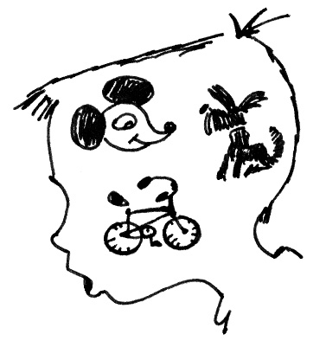
6. Упражнение «Яркая звездочка»
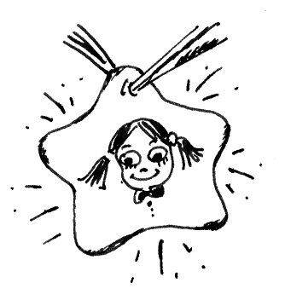
Предложите ребенку в центре звездочки нарисовать свой портрет или наклеить фотографию, а в каждом луче звезды написать (нарисовать) что-то о себе (что ему в себе нравится, чем он гордится).
7. Упражнение «Капсула времени»
Ребенку предлагается следующее задание:
«Подумай о своей жизни сегодня. Что бы ты хотел, чтобы запомнилось? Возьми длинную полоску бумаги и нарисуй (напиши) о себе сегодняшнем. Ты можешь включить: свои отпечатки рук и ног, фото семьи, любимое кино, книгу, близкого друга, любимую еду и т. д.
Сверни свое произведение и засунь в бутылку (бутылочки можно прятать или же, наоборот, выставлять на шкаф). Каждый год к коллекции будет добавляться новый экспонат».
8. Упражнение «Хвастунишка»
В группе из 5 ребят каждому дается возможность в течение 3 минут похвастаться собой. В конце надо обсудить: комфортно ли дети себя чувствовали, когда хвастались? Комфортно ли было слушать хвастовство других? Казалось ли им, что истории других более захватывающие?
9. Упражнение «Шкаф моих качеств»
Предложите ребенку такое задание: «На каждом кусочке бумаги напиши прилагательное, которое тебя описывает». Затем пусть он сложит исписанные карточки стопочкой так, чтобы внизу оказались те качества, которыми он гордится меньше всего, а вверху – те, которыми он гордится больше всего. Обсудите его «шкафчик».
10. Упражнение « Гордость»
Ведущий предлагает каждому из детей следующее задание: «Подумай, в каких случаях ты гордишься собой? Что ты чувствуешь при этом в своем теле? Как ты дышишь? Как ты держишь голову и спину?
Нарисуй картинку, которая показывает, как ты гордишься собой. Можешь нарисовать свою гордость, как ты ее представляешь, или самого себя в тот момент, когда ты горд. Возможно, ты захочешь нарисовать то, что хорошо умеешь или любишь делать, или то, как ты помогаешь другим или, преодолевая себя, делаешь что-то трудное…» (10–15 минут.)
После этого дети собираются в четверки, показывают друг другу рисунки и обсуждают их. Спросите детей, как они себя чувствовали, когда показывали друг другу свои рисунки. Как обстоит дело в их семьях – могут ли дети демонстрировать домашним свою гордость? Разделяют ли родители их чувства?
Предложите ребятам выступить перед группой, показать всем свои рисунки и рассказать, чем они гордятся. После каждого рассказа группа встает и аплодирует. Этот маленький ритуал поможет усилить групповую сплоченность. Обсудите с детьми значение гордости.
• почему так важно позволять себе испытывать гордость?
• когда гордость превращается в хвастовство?
• что хорошего и что плохого в том, что мы сравниваем себя с другими?
Коротко о главном
• Подведите ребенка к мысли, что каждый человек имеет свои особенности, каждый – неповторим.
• Если вы хотите, чтобы ваш ребенок гордился своими отличительными чертами, начните с себя – с собственного отношения к этим чертам.
• Помогите ребенку увидеть, что не все его качества присущи другим людям, что его картина себя может не совпадать с картиной другого.
• Ребенку должно быть комфортно со своими «отличиями». Дайте ему возможность прийти к мысли: «У меня есть качества, которых у других нет. Такого, как я, в мире больше нет. Я единственный и уникальный! Здорово-то как!»

